新 书 推 荐

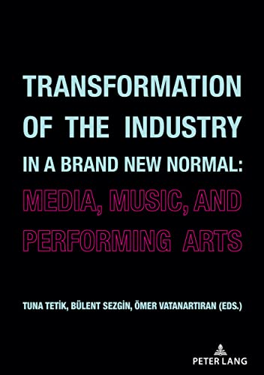
中文书名：《全新常态下的行业转型：音乐媒体与表演》
英文书名：Transformation of the Industry in a Brand New Normal: Media, Music, and Performing Arts
作 者：Bülent Sezgin, Tuna Tetik and Ömer Vatanartıran
出 版 社：Peter Lang
代理公司：ANA/Leah Guo
页 数：236页
出版时间：2022年2月
代理地区：中国大陆、台湾
审读资料：电子稿
类 型：音乐

内容简介：

《全新常态下的行业转型：音乐媒体与表演》是当代音乐媒体的研究和表演方式的集合，旨在发现媒体、音乐和表演艺术的行业转型。 涵盖广泛的主题，包括电影研究、叙事理论、数字流媒体平台、订阅视频点播服务、营销、视频游戏的促销策略， 遥远的音乐实践、音乐生态系统、当代管弦乐队、另类音乐场景、新的画外音技术、不断变化的音乐学院教育方法和视觉艺术，这本精选章节的手稿专为学者、研究人员、媒体专业人士和打算加强对媒体、音乐和表演艺术转型的理解的学生而设计。

作者简介：

土那·泰迪克(Tuna Tetik)是巴赫谢希尔大学电影和电视系的助理教授。他在巴赫谢希尔大学获得电影和媒体研究项目的博士学位，并执导了一部获得国际奖项的短片和纪录片。他的研究兴趣是超级英雄、漫画、跨媒体、电影类型、视频点播服务和视频游戏。目前正在讲授几门关于数字编辑和电影制作的课程。

布伦特·塞兹金(Bülent Sezgin)在安卡拉州立大学戏剧课程中获得博士学位。他是巴赫谢希尔大学音乐学院的副教授,曾执导戏剧并撰写与另类戏剧项目相关的原创文本。他的研究兴趣是基于游戏的学习，教育中的戏剧，斯坦尼斯拉夫斯基系统，替代戏剧，课程开发和艺术教育。目前正在教授戏剧理论和历史、戏剧教育和艺术教育等多门课程。

奥马尔·瓦塔纳塔兰(Ömer Vatanartıran)拥有传播学学士学位和组织研究博士学位。他是巴赫谢希尔大学音乐学院的讲师,是一个多维的沟通者：电视节目主持人;戏剧、伦理、媒体和传播方面的大学讲师;经验丰富的配音艺术家，专门从事广告、电影和动画;和具有国际经验的戏剧演员。

全书目录：

基于消费者/观众需求的视频点播平台收入模式和广告策略的演变
不再需要相机：嘿！（2021）与后疫情时代的新数字电影风格
数字流媒体时代的正义联盟（2017 年）到斯奈德剪辑版（2021 年）的转变：电影在全球影院上映四年后在 HBO Max 上重新发行的案例
全球现象的本地案例：Elisa L am 在数字流媒体时代的消失
绿色营销概念在品牌传播中的应用：以H&M时尚品牌为例
“沉浸”作为促销策略：以《赛博朋克 2077》为例
COVID-19大流行时期伊斯坦布尔远程音乐实践的经验
音乐生态系统的重新文化：土耳其的数字音乐村
关于管弦乐队的简短回顾：从东西方管弦乐团到YouTube交响乐团
音乐独立：土耳其另类音乐界不断变化的经验和定义
数字设备在配音艺术家中的采用
疫情期间土耳其传统音乐学院教育方式的转变
结论：COVID-19大流行期间视觉艺术家实践中的团结和不稳定的分布

谢谢您的阅读！
请将回馈信息发至：郭丹娅 (Leah Guo)
安德鲁﹒纳伯格联合国际有限公司北京代表处
北京市海淀区中关村大街甲59号中国人民大学文化大厦1705室, 邮编：100872
电话：010-82449325
传真：010-82504200
Email: Leah@nurnberg.com.cn
网址：www.nurnberg.com.cn
微博：http://weibo.com/nurnberg
豆瓣小站：http://site.douban.com/110577/
微信订阅号：ANABJ2002


